Конспект организованной образовательной деятельности

для детей старшей группы.

Познавательное развитие. Приобщение к социокультурным ценностям.

Тема: «Знатоки родного города Абаза»

**Цель:** создание условий для закрепления знаний о родном городе, воспитания чувства доброжелательности; создание условий для творческого и эмоционально – нравственного развития.

**Задачи.**

Способствовать созданию эмоционально-комфортной обстановки, смотивировать детей на познавательную деятельность.

Создать условия для закрепления знаний о символике родного города.

Создать условия для предупреждения усталости, знакомства с хакасской народной игрой.

Способствовать созданию условий для формирования умения детей работать в команде.

Активизировать творческое мышление. Воспитывать чувство доброжелательности.

Обеспечить условия эмоционально-нравственного развития детей. Побуждать к самостоятельному использованию познавательного и игрового опыта.

**Предварительная работа:** знакомство с хакасским национальным костюмом, экскурсии в городской музей, к зданию администрации города, беседы об Абазе, рассматривание фотографий, чтение хакасских сказок, знакомство с хакасскими народными играми.

**Оборудование и материалы:** фишки, картинки с птицами, зверями, 2 платка, книга родного города, фотографии города, медали, хакасский национальный костюм, цветные карандаши.

**Информационные технологии:** мультимедийный проектор, электронная презентация; музыкальный центр.

**Методы и приемы, поддерживающие интерес и активизирующие мышление детей:** игровые методы, наглядность, сюжетная линия, постановка и решение вопросов проблемного характера,метод моделирования, социоигровые технологии.

**Виды деятельности детей:** игровая, речевая, познавательная, коммуникативная, художественно-продуктивная, музыкальная.

**I Вводная часть. (Встречает детей воспитатель в хакасском костюме)**

Изенер! Что я сказала, кто знает? (здравствуйте) На каком языке? А что на мне одето, кто знает? (хакасский костюм).

Ребята, не зря я надела хакасский костюм – сегодня я хотела с вами поговорить о нашем городе и о нашей республике Хакасия и попросила прислать мне посылку из музея от Почемучек, которые все знают.

А что в ней – отгадаем с помощью загадки

Не куст, а с листочками,

Не рубашка, а сшита,

Не человек, а рассказывает? (книга)

Давайте посмотрим, верно, мы угадали. Это волшебная книга про наш город и я хочу ее вам показать и вместе с вами ее рассмотреть. Ой, посмотрите-ка, что же случилось, куда делись странички из книги? Как вы думаете? Давайте посмотрим в посылку, может там еще что-нибудь есть. Конечно, здесь письмо от Почемучек. Они пишут, что странички из книги заколдованы, и они откроются только в том случае, если мы выполним все задания. Ну, что давайте поможем Почемучкам. А чтоб было нам интереснее работать, я предлагаю вам разделиться на команды, возьмите картинки. У кого птицы- одна команда, звери-другая.

**II Основная часть.**

**I** Проходите не стесняйтесь! Я буду задавать вопросы поочереди командам и за каждый правильный ответ – команда получает фишку.

Придумайте название командам.

**I Модель «Мир в котором я живу»**

Задание команде 1. Давайте вспомним, на какой планете мы с вами живем? (земля) слайд

Вопрос команде 2. Как называется страна, в которой мы с вами живем? (Россия) слайд

Команда 1. А как называется республика, в которой мы живем? (Хакасия) слайд

Давайте вспомним города Хакасии (Абакан, Абаза, Черногорск, Саяногорск, Сорск). Сколько всего городов – 5.

Команда 2. Назовите город, в котором мы с вами живем (Абаза). слайд

Как называются жители Абазы. (абазинцы)

Давайте вспомним, на какой реке стоит город Абаза. (Абакан)

Модель «Мир, в котором я живу» слайд

**II** Молодцы! С этими вопросами справились, следующее задание викторины называется  **«Будь внимательный»**

А сейчас посмотрим, какие вы внимательные. У нашего города есть герб. (Слайд).

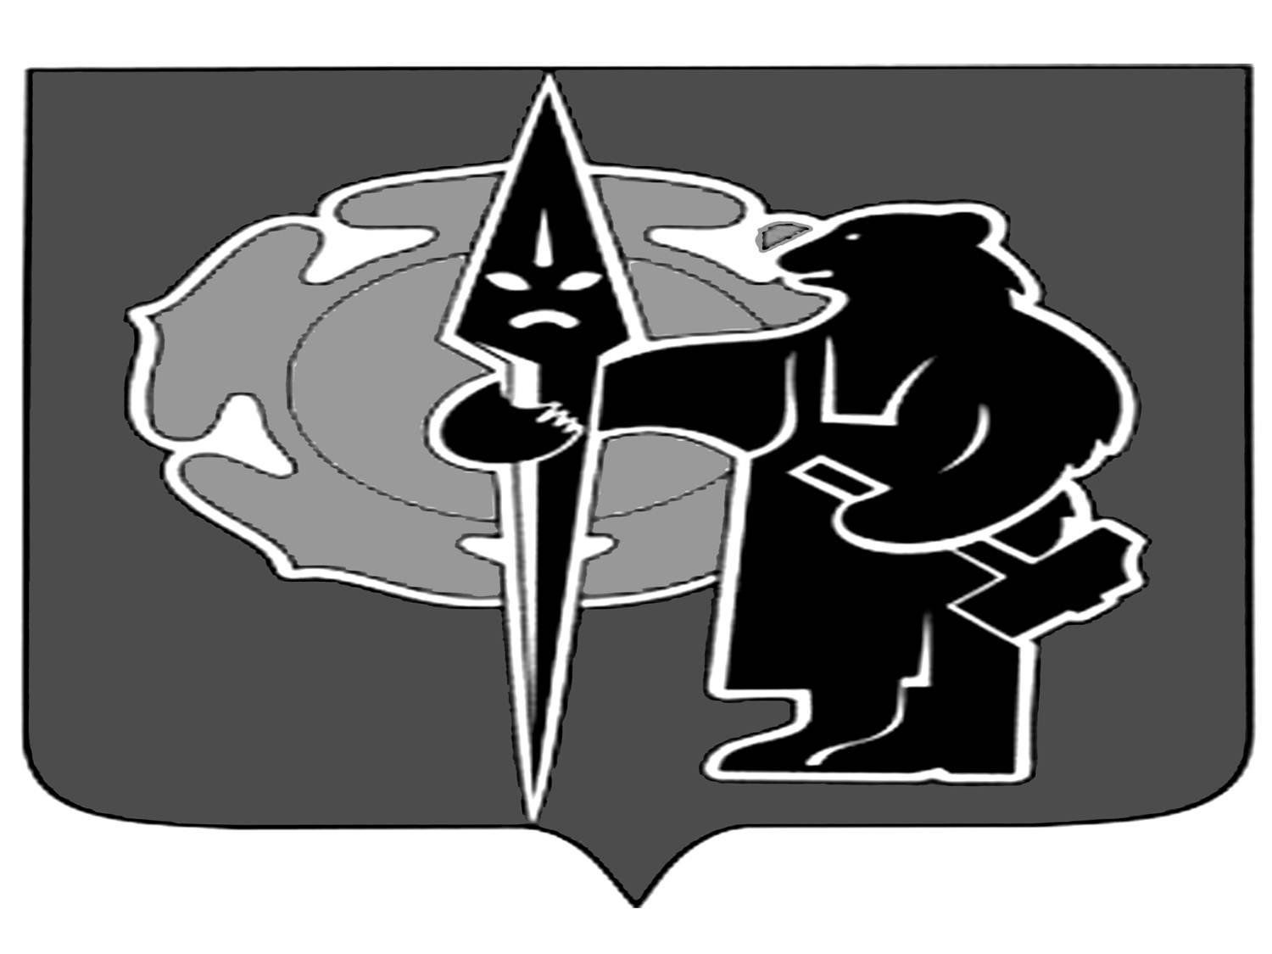

Но художник забыл его раскрасить, давайте вспомним, в какие цвета он раскрашен.

Команда 1. Почему медведь является основной фигурой герба.(говорит о названии города)

Каким цветом он изображен на гербе. Что добывают в шахте? (руда) Поэтому он держит копье.

Команда 2. У цветка лепестки, какого цвета? (красного)

А что означает этот цвет? (красоту, мужество, т.е. наш город красивый, люди живут мужественные)

Команда 1. А середина у цветка, какого цвета? (желтая) Почему она такого цвета? (Символ солнца. Абаза находится на юге Сибири)

Команда 2. Основной фон какой по цвету? (зеленый). Почему он такого цвета? (Город окружен тайгой)

Давайте проверим правильно мы вспомнили. Слайд.

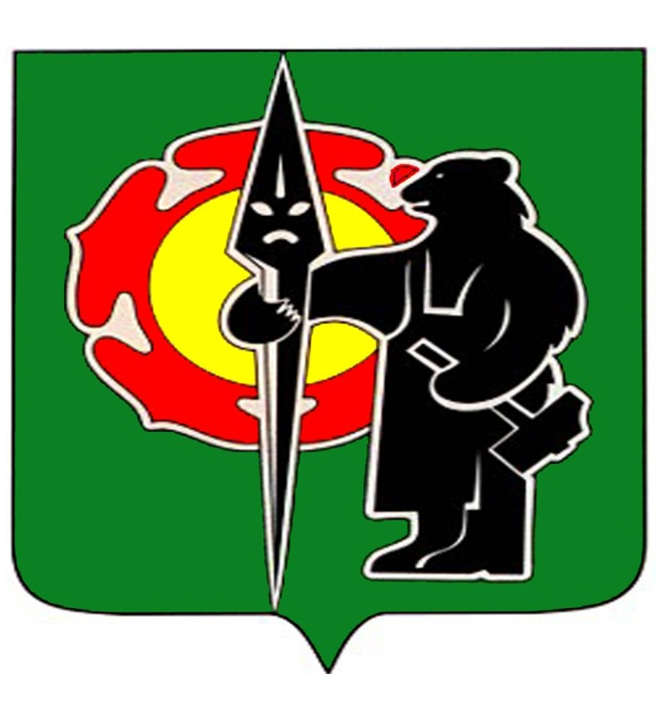

**III Динамическая пауза.**

Молодцы! С этим заданием вы справились, и я предлагаю вам поиграть в игру «Построй юрту», чья команда быстрее построит.

Пока музыка играет, вы танцуете. Как музыка перестала играть, вы должны встать под платок.

**VI Следующее задание викторины «Отгадай - ка»**

Я загадываю загадки а вы поочереди отгадываете. (отгадка появляется в презентации)

В этот дом идут с утра

Дети нашего двора.

Он уютный и большой,

Он всем детям как родной.

Там они гуляют, спят

На занятиях сидят,

Сказки слушают, танцуют.

Учатся считать, рисуют. (детский сад)

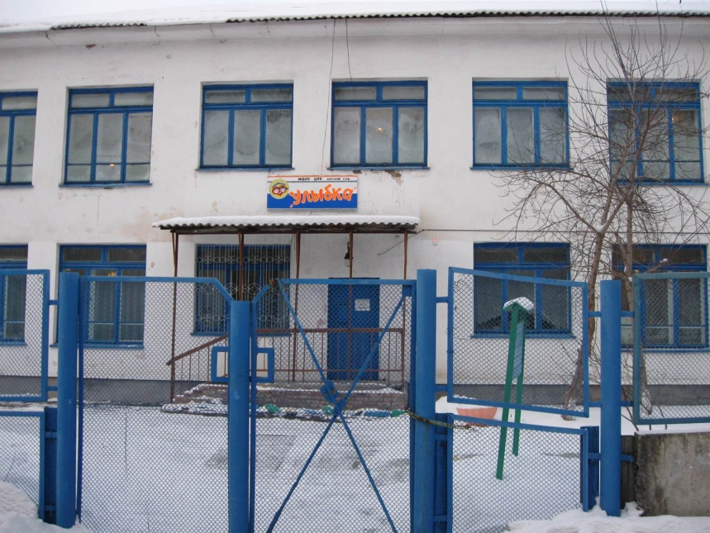

Можно здесь купить таблетки

И микстуру заказать

Витамины выбрать можно

По рецепту мази взять. (Аптека)

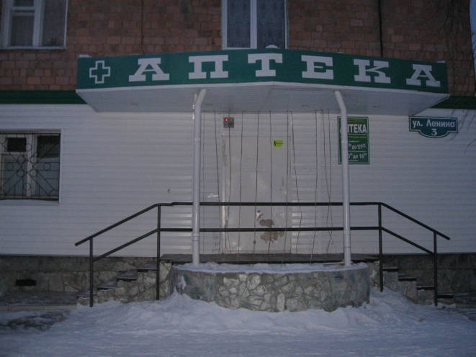

В этом доме – только книги.

Здесь их можно брать с собой.

А в читальном зале тихом –

Прочитать журнал любой. (библиотека)

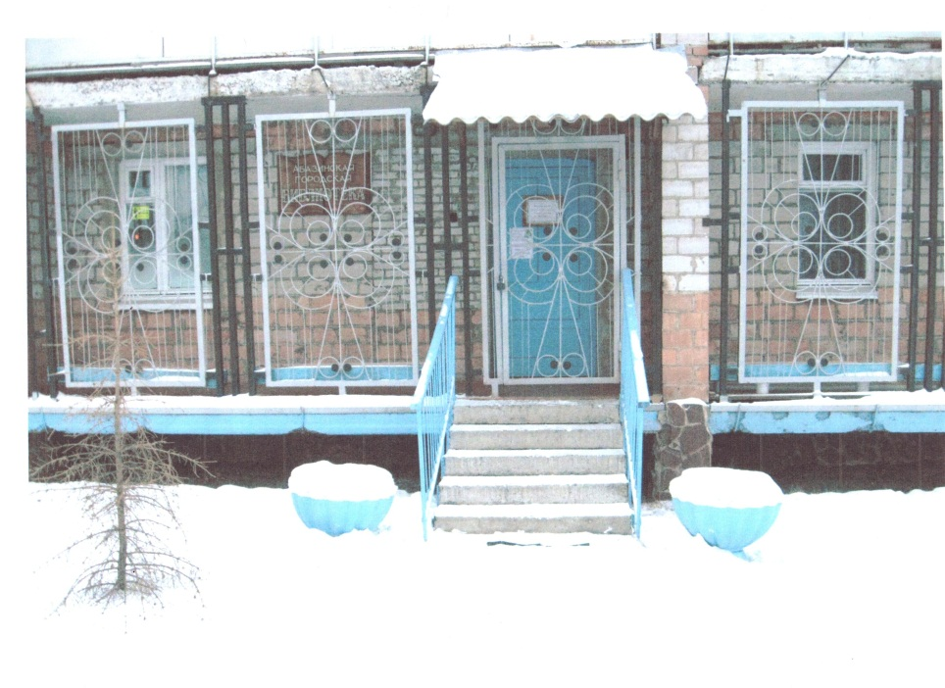

Здесь покупают и продают,

Здесь на прилавках люди все найдут.

Могут продукты любые купить

И для детишек конфет не забыть,

Могут одежду себе присмотреть, обувь, посуду и ткань приглядеть. (магазин)

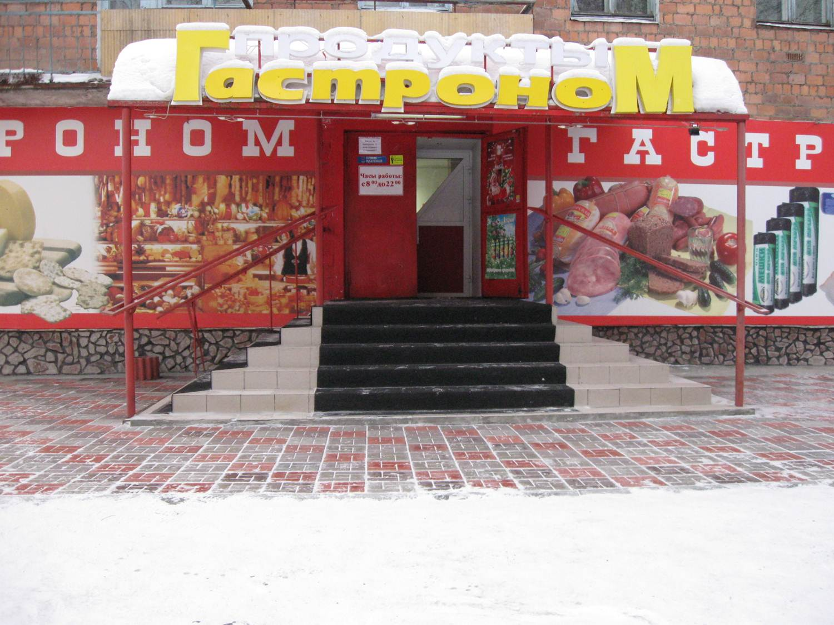

Соревнованья здесь проходят,

в футбол играют и хоккей,

здесь занимаются спортсмены,

и ты спеши сюда скорей! (стадион)

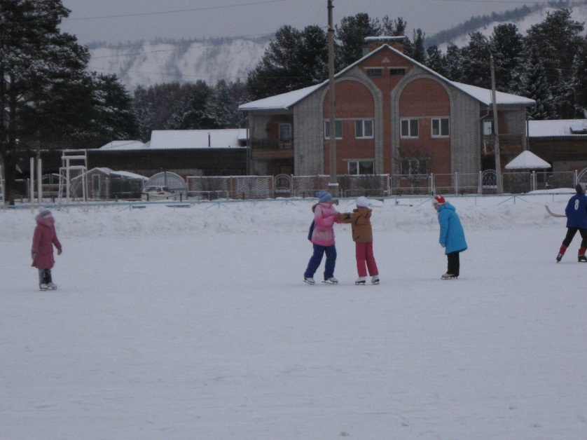

В этом доме нет дошкольников,

Но зато в нем много школьников

Учатся считать, писать, задачи сложные решать. (школа)

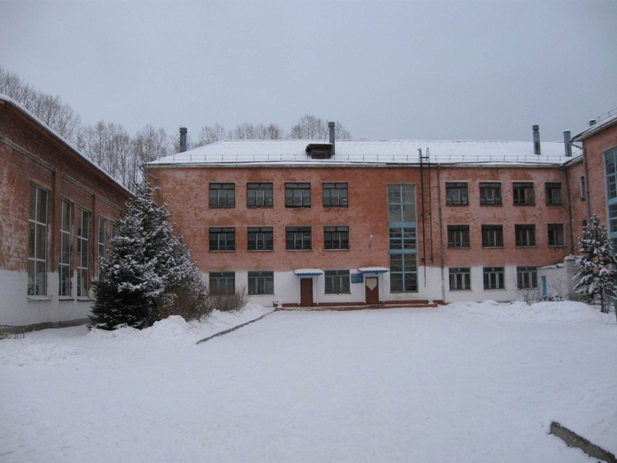

**V Ну а теперь подведем итоги нашей викторины. Давайте посчитаем фишки. Рефлексия.**

Вы все хорошо знаете свой город. Как вы думаете, мы со всеми заданиями хорошо справились? Вам было интересно? Что у вас вызвало затруднения? Давайте посмотрим нашу книгу, появились там странички? (появились)

Поэтому я присваиваю вам звание «Знатоки Абазы» и дарю вам эти медали, которые вам нужно раскрасить.

